Skript: Lernen und Gedächtnis
Verfasser: Jörg Heckendorf

- Einleitung
- Das Mehrspeichermodell: Informationsaufnahme, -verarbeitung, -speicherung und Informationsabruf

- Repräsentation von Wissen
  - Aussagenartige Repräsentation
  - Analoge Repräsentation
  - Handlungsmäßige Repräsentation

- Wissensarten
- Vergessenstheorien
- Techniken zur Verbesserung von Speicherung und Abruf
- Beispiele für konkrete Lese- und Selbstlerntechniken
- Literatur
_______________________________________________________________________

- Einleitung

Handlungskompetenz als grundlegendes Ziel des Unterrichts setzt eine Wissensbasis voraus, auf die in der Handlungssteuerung zurückgegriffen werden kann. Die folgenden Ausführungen beschäftigen sich mit der Frage, welche psychologischen Prozesse am Aufbau einer solchen Wissensbasis beteiligt sind, wie eine solche Wissensbasis „organisiert“ sein könnte, welche Prozesse den Abruf von Informationen behindern und wie Lehrpersonen und Schülerinnen und Schüler den Lernprozess so gestalten können, dass eine gut verfügbare Wissensbasis entsteht.

- Das Mehrspeichermodell: Informationsaufnahme, -verarbeitung, -speicherung und Informationsabruf (Metzig/Schuster, S.7 f., Edelmann, S.168f.)

Grundlage der folgenden Betrachtung soll das Mehrspeichermodell des Gedächtnisses sein, das empirisch recht gut bestätigt ist:
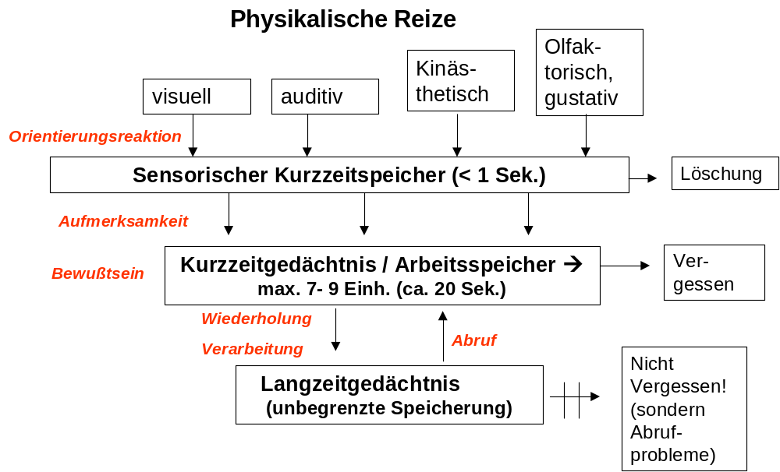

Ausgangspunkt sind vielfältigste visuelle, auditive, kinesthetische, olfaktorische (Geruch) und gustative (Geschmack) Sinneseindrücke, die auf die Sinnesorgane des Organismus eintreffen. Manchmal muss für bestimmte Sinneseindrücke eine Orientierungsreaktion erfolgen (z.B. Blickzuwendung bei Gegenständen, die sich am Rand des Sichtfeldes bewegen), damit sie Eingang in den sensorischen Kurzzeitspeicher finden. Hier werden die Informationen sehr kurz (< 1sec.) gespeichert und auf Relevanz untersucht. Fällt beispielsweise der Name eines Schülers, löst dies vermutlich bei diesem Aufmerksamkeit aus und die Information wird in den Kurzzeitspeicher weitergegeben, obwohl auch eine Vielfalt anderer Reize gleichzeitig auf den Schüler einströmt. Die Masse der Informationen des sensorischen Kurzzeitspeichers (Reden der Sitznachbarn, Wärmeempfinden, Autogeräusche vor dem Gebäude...) werden ohne bewusste Verarbeitung gelöscht; z.T. werden Informationen auch unbewusst verarbeitet (viele Studien zur Werbewirksamkeit zeigen solche unbewussten Verarbeitungsprozesse).
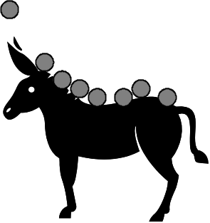
Die Kapazität des Kurzzeitgedächtnisses, das dem Arbeitsspeicher für kognitive Verarbeitung zur Verfügung steht, ist auf ca. 7 Wissenseinheiten begrenzt, die ohne weitere Be- oder Verarbeitung für kurze Zeit (ca. 20 Sekunden) im Kurzzeitspeicher verbleiben. Werden innerhalb dieser Zeit weitere Wissenseinheiten zugeführt, fallen andere Wissenseinheiten aus dem Kurzzeitgedächtnis heraus.

Das Kurzzeitgedächtnis kann durch zusammenfassende Maßnahmen entlastet werden; sogenannte „Chunks“ (z.B. AIDA = Attention, Interest, Desire, Action) komprimieren Information und entlasten den Kurzzeitspeicher.

Damit eine Information in den Langzeitspeicher übergeht, ist es erforderlich, dass der Information vom Individuum Bedeutung beigemessen wird und die Information eine Zeit lang im Kurzzeitspeicher verblieben ist, weil sie wiederholt oder verarbeitet („Elaboration“) wurde.

Ist eine Information im Langzeitspeicher gespeichert, wird sie nicht wieder vergessen. Ein Indiz für die Dauerhaftigkeit der Speicherung ist die Tatsache, dass in vielen Fallschilderungen unter Hypnose Informationen erinnert werden können, die weit über das in bewusstem Zustand Erinnerbare hinausgehen (z.B. die Speisen bei der 10. Geburtstagsfeier). Hier hilft der Vergleich mit einer riesigen Bibliothek: In langen Gängen stehen tausende Bücher; ob man sie bei Bedarf finden kann, hängt aber von vielen Faktoren ab. Gibt es ein gutes Ordnungssystem? Kommen Fehler bei der Einordnung neuer Bücher vor? Kennen sich die Bibliothekare gut in der Bibliothek aus? Wird intensiv und engagiert gesucht oder schnell aufgegeben ?

- Repräsentation von Wissen (Edelmann S.146 f., Weidenmann/Krapp S. 171 f.)

Bei der inneren Repräsentation von Wissen kann man zwischen der aussagenartigen (sprachlichen), analogen (z.B. bildhaften) und handlungsmäßigen Repräsentation unterscheiden. Gedächtnisinhalte können mehrfach kodiert sein; zumindest die Unterscheidung zwischen aussagenartiger und analoger Kodierung ist empirisch gut bestätigt.

  - Aussagenartige (sprachliche) Repräsentation

Das Modell einer Bibliothek für den Langzeitspeicher hat seine Grenzen; populärer und empirisch besser bestätigt sind Netzwerkmodelle.
Als Propositionen bezeichnet man grundlegende Wissensbausteine / Aussagen, die in ihrer Bedeutung gespeichert werden. Gespeichert wird nicht der Wortlaut einer Aussage, was daran erkennbar ist, dass einzelne Probanden solche Aussagen immer wieder auf andere Weise verbalisieren.

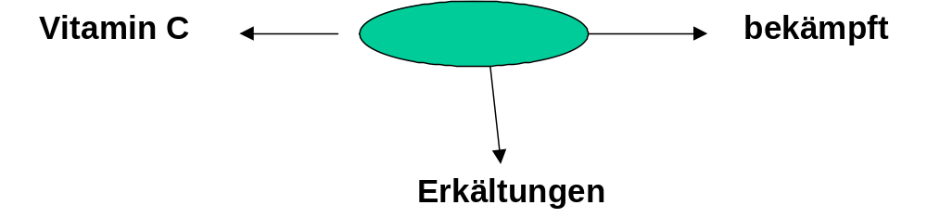

Propositionen können beim Lernprozess miteinander verknüpft werden, wodurch ein Wissens-Netzwerk entsteht. Neues Wissen muß am Netzwerk (=Vorwissen) „angedockt“ werden.
Liest ein Schüler beispielsweise einen Text zum Thema Vitamin C / Erkältungen, könnte ein Lernprozess mit folgendem Ergebnis stattfinden:
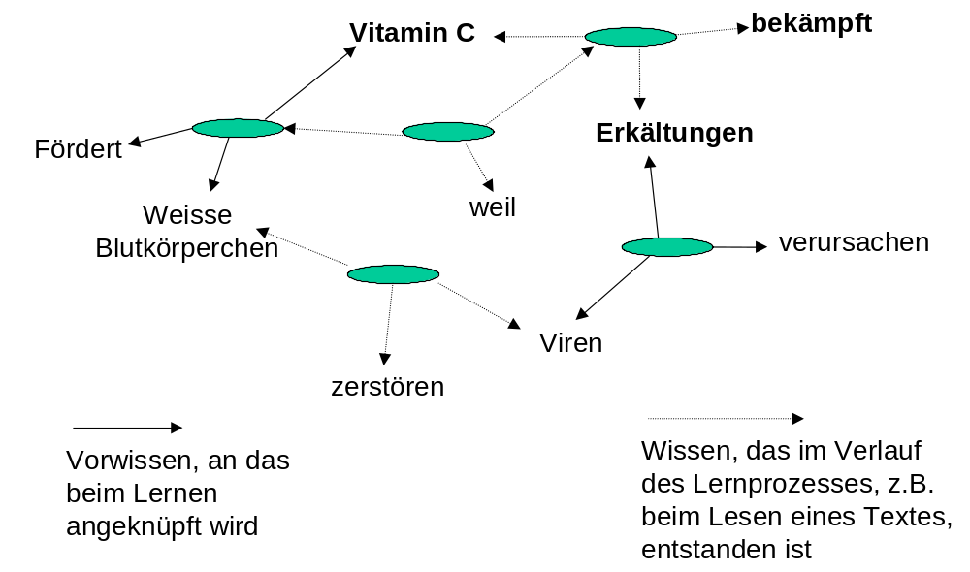

Die gelesene Aussage:“Vitamin C bekämpft Erkältungen“ im Kurzzeitspeicher (KZS) aktiviert im Langzeitspeicher (LZS) die Knoten „Vitamin C“ und „Erkältung“. Von hier aus findet im Wissensnetz eine Erregungsausbreitung statt, die weitere Teile des Wissensnetzes (z.B. „Vitamin C fördert weiße Blutkörperchen“) für den KZS verfügbar macht. Werden neue Zusammenhänge erkannt, bilden sich neue Verknüpfungen (z.B. „Weiße Blutkörperchen zerstören Viren“). Je besser das neue Wissen durch Elaboration (Be- und Verarbeitung) an das Vorwissen angeknüpft wird, desto besser kann es (im Sinne einer Erregungsausbreitung im Wissensnetzwerk) erinnert werden. Durch die Verbindung von Propositionen entstehen so Konzepte für einen Wissensbereich.

Darüber hinaus sind den Begriffen des Netzwerkes definierende Attribute / Merkmale zugeordnet, die diese Begriffe definieren. Notwendige Attribute des Begriffes „Vater“ sind beispielsweise „genetische Herkunft“ und „männliches Geschlecht“. Sind darüber hinaus Merkmale zugeordnet, die nicht zwingend notwendig, aber der Orientierung dienlich sind („lebt i.d.R. mit der Mutter zusammen, „hat erziehende Funktionen“....) so spricht man von einem „Schema“.

Schemata lassen sich wiederum aufteilen in Begriffsschemata („Vater“) und Ereignisschemata, die prozedurales Wissen über Handlungsabläufe beinhalten. Die letzteren nennt man auch „Skripten“; unser Skript zum Thema Restaurantbesuch sagt uns beispielsweise, dass wir nach eigener Platzwahl, Menüwahl, Essen und Konversation vor dem Gehen auch zahlen sollten.

Schemata können hierarchisch organisiert werden: So stehen die Schemata für „Vogel“ und „Kanarienvogel“ in einem hierarchischen Zusammenhang. Der Kanarienvogel muss weitere Merkmale erfüllen („ist gelb“, „kann singen“); die typischen Vogelmerkmale (hat Flügel, kann fliegen, hat Federn) müssen bei hierarchischer Ordnung beim Schema „Kanarienvogel“ nicht erneut angeführt werden, was die Speicherökonomie fördert.

b) Analoge Repräsentation

Von analoger Repräsentation spricht man, wenn die Repräsentation sich an die Wahrnehmung konkret anlehnt. Bei visueller Wahrnehmung löst die Erinnerung also z.B. ein Bild aus, das Ähnlichkeit mit der ursprünglichen Wahrnehmung hat. Für die anderen Wahrnehmungskanäle (auditiv, gustativ...) sind entsprechende Beispiele vorstellbar.

Die Theorie der doppelten Enkodierung („Dual Coding“) wurde von Allan Paivio entwickelt. Sie sagt im Wesentlichen aus, dass je nach der Art von Informationen eine aussagenartige / sprachliche Repräsentation, eine analoge Repräsentation oder auch eine Kombination beider Repräsentationsarten möglich ist. In viele Fällen sind analog repräsentierte Inhalte besser erinnerbar und in der Informationsverarbeitungsgeschwindigkeit überlegen („Bildüberlegenheitseffekt“); eine doppelte Kodierung erhöht i.d.R. die Wahrscheinlichkeit der Abrufbarkeit von Informationen.

Bei Informationen, die analog repräsentierbar sind (im Gegensatz z.B. zu „Operations research“), findet in der Regel eine Doppelkodierung statt.

c) Handlungsmäßige Repräsentation

Ein Hinweis auf eine weitere Repräsentationsart ist die Tatsache, das die Handlungsregulation vieler motorischer Abläufe automatisiert abläuft, indem auf prozedurales, häufig nicht verbalisierbares Wissen zurückgegriffen wird, das auch nicht einfach analog (z.B. bildhaft) dargestellt werden kann (z.B. Fahrrad fahren).

Andererseits entsteht in der handelnden Auseinandersetzung mit Dingen und Problemstellungen unter Rückgriff auf semantisches und prozedurales Wissen und der hierbei erfolgenden Neubildung dieser Wissenarten eine Verarbeitungstiefe, die anders nicht erreichbar ist. Unklar ist bisher, worin genau die Besonderheit dieser Wissenrepräsentation besteht. Vermutlich handelt es sich nur um eine Repräsentation unter Ansprache mehrerer Sinne und intensiverer Beteiligung von Emotionen (Erfolgserlebnisse..).

- Wissensarten (Gage/Berliner S. 288 f.)

Man unterscheidet in der Psychologie beim gespeicherten Wissen zwischen verschiedenen Wissensarten, denen z.T. empirisch belegt auch eine unterschiedliche Beteiligung von Hirnregionen im Speicherungsprozess entspricht. Deklaratives Wissen ist Wissen über Fakten, Konzepte, Begriffe („Wissen was“) im Gegensatz zum Prozeduralen Wissen, dem „.Wissen wie“ (z.B. wie fährt man Auto). Das Deklarative Wissen lässt sich noch einmal unterteilen in Semantisches Wissen, das unpersönliches Faktenwissen enthält und in Episodisches Wissen, das Wissen über persönliche, autobiografische Fakten bezeichnet. Hinzu kommt häufig noch Perzeptuelles / Analoges Wissen, das Sinneseindrücke analog abbildet.

Der psychologischen Unterscheidung zwischen den Begriffen deklaratives und prozedurales Wissen steht in der Pädagogik die Frage nach der Bedeutung von Faktenwissen (deklaratives Wissen) und Methodenwissen (prozedurales Wissen) gegenüber. Die verschiedenen Wissensarten müssen im Lernprozess sinnvoll aufeinander bezogen werden, damit Handlungskompetenz entsteht. Dies könnte man am Beispiel von „Brot/Brot backen“ erklären:
Zuerst lerne ich, welche Zutaten ich zum Backen eines Brotes brauche, dass der Teig im Ofen bei einer bestimmten Gradzahl erhitzt werden muss etc. (deklaratives Wissen). Dann erlerne ich den Prozess / Ablauf des Brot Backens (prozedurales Wissen). Wenn ich dieses Wissen z.B. zuhause anwende, indem ich für meine Familie ein Brot backe, entsteht episodisches Wissen. Hinzu kommt analoges / perzeptuelles Wissen über Geschmack, Geruch und Beschaffenheit des von mir gebackenen Brotes.

Deklaratives Wissen
Semantisches Wissen | Episodisches Wissen | Prozedurales Wissen | Perzeptuelles Wissen (analog kodiertes Wissen)
Welche Zutaten brauche ich für Brot?  Auf wieviel Grad muss der Teig wie lange erhitzt werden?  ...... | Wann habe ich mein erstes Brot gebacken?  Wurde ich gelobt? | Wir läuft der Prozess des Backens eines Brotes ab ? | Wie hat das Brot geschmeckt, sich angefühlt, ausgesehen...?

In der Bearbeitung von praktischen Problemstellungen werden als relevant erkannte Fallinformationen ins Kurzzeitgedächtnis aufgenommen. Im Langzeitgedächtnis findet dann eine Erregungsausbreitung statt auf der Suche nach relevanten, bereits gespeicherten semantischen, prozeduralen oder z.B. auch episodischen Informationen. Im Bearbeitungsprozess wird schließlich das bestehende Wissensnetzwerk um neue Wissenselemente ergänzt und zunehmend vernetzt.

Bei metakognitivem Wissen geht es um das bewusste Wissen des Lernenden über die eigenen kognitiven Aktivitäten und die individuellen Aktivitäten, die zur Steuerung der kognitiven Prozesse angewandt werden.

- Vergessenstheorien (Mietzel S. 241 f., Schermer 167 f.)

Voraussetzung für Vergessen ist, dass ein Inhalt einmal bekannt war und im LZS gespeichert wurde. Man spricht hier von einer Gedächtnisspur (Engramm), die ein gelernter Inhalt auf anatomisch-physiologischer Ebene hinterlässt (Veränderungen der RNA – Eiweißsynthese, Veränderungen an Nervenzellen u. ihren Synapsen).

  - Spurenzerfallstheorie (für das Kurzzeitgedächtnis experimentell bestätigt)

Eine Gedächtnisspur zerfällt mit der Zeit, wenn keine Festigung durch Wiederholung / Nutzung geschieht. Relevant ist diese Theorie wohl nur für das Kurzzeitgedächtnis (s.o.)

  - Interferenztheorie (für das Kurzzeitgedächtnis und den Langzeitspeicher bestätigt)

Vorausgehendes Lernen stört nachfolgendes L. (proaktive Hemmung) und nachfolgendes Lernen stört vorausgegangenes (retroaktive H.), je größer die Ähnlichkeit des gelernten Materials ist. Hier kommen z.B. Ähnlichkeit im Klang (phonetisch), in der Bedeutung, im Aussehen oder überhaupt in der Art der Präsentation / Repräsentation (aussagenartig, analog...) in Frage.
Durch die Interferenztheorie können auch die Sättigungserscheinungen beim andauernden Lernen ähnlichen Materials erklärt werden.

c) Verdrängungstheorie (experimentell für das Langzeitgedächtnis gut bestätigt)

Inhalte, die mit negativen Gefühlen assoziiert sind, werden schneller vergessen als neutral oder positiv besetzte Inhalte. Dieser Mechanismus könnte dem Schutz des Selbstwertes dienen.

d
) Fehlen adäquater Abrufreize (experimentell für das Langzeitgedächtnis bestätigt)
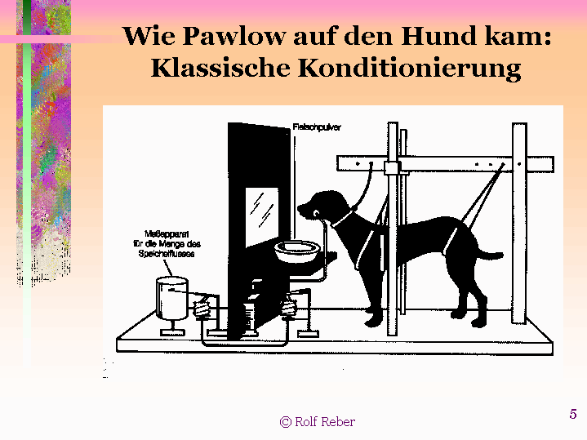
Die dauerhaft im LZS gespeicherten Inhalte können dann nicht abgerufen werden, wenn sie nicht ausreichend mit anderen Gedächtnisinhalten assoziiert sind oder diese Verbindungen nicht „gepflegt“ (benutzt) werden.
Häufig kann durch externes Geben von Abrufreizen die Erinnerung ermöglicht werden (z.B. „denken Sie mal an Pawlows Hund“ (→ Die Theorie der klassischen Konditionierung wird erinnert)

- Techniken zur Verbesserung von Speicherung und Abruf

Auf der Basis des Mehrspeichermodells können eine Vielzahl von Hinweisen zur Gestaltung von Unterrichts- und Selbstlernprozessen gegeben werden.

Maßnahmen zur Erhöhung von Aufmerksamkeit und Konzentration

- Stimulusvariation: z.B. Veränderung von Tonhöhe, Lautstärke und Sprechgeschwindigkeit
- Unerwartetes Verhalten
- Überraschende Widersprüche präsentieren

- Sättigung und Ermüdung durch sinnvolle Pausengestaltung berücksichtigen, z.B. Pausen einhalten statt früher Schluss machen, Pausentätigkeit soll sich von Lerntätigkeit unterscheiden (->Hof) etc.

Entlastung des Kurzzeitgedächtnisses
- Sequenziell hierarchische Darbietung des Stoffes vom Einfachen zum Komplexeren
- Zusammenfassung von

Wissenseinheiten zu größeren Sinneinheiten (Chunks, z.B. AIDA = Attention, Interest, Desire, Action)

Systematische Wiederholung
Übungsphasen, Hausaufgaben, Wiederholungsphasen zu Beginn der Stunde, Karteikartenmethode...

Sinn / Bedeutung des Stoffes mit den Lernenden besprechen
-Praxisbezüge, Prüfungsrelevanz, Lebensweltbezug...

Vorstrukturierung des Lernstoffes: Die Vorstrukturierung stellt dem Schüler Konzepte zur Verfügung, in die sich das nachfolgende leichter einordnen und später besser abrufen lässt.

- z.B. hierarchische Visualisierung des Stoffes an der Tafel, Übersichten, Advance Organizer, zentrale Aussagen, Gliederung

Einordnungschemata vorgeben: Z.B. Analogie zwischen Blutkreislauf und Wasserleitungssystem einer Stadt (geschlossenes System, Kläranlagen etc.) im Biologieunterricht vorausschicken

Elaboration: Verknüpfendes Bearbeiten des Lernmaterials, Verarbeitungstiefe erhöhen
- Herstellung von Bezügen zu bekannten Stoffgebieten und eigener Lebenserfahrung

- Herstellung von Verknüpfungen innerhalb und zwischen verschiedenen Repräsentationsebenen z.B.:
- sprachliche Verknüpfungen (Reim-Technik, Eselsbrücken)
- Verknüpfungen zwischen sprachlichem und bildhaftem Material, z.B. LOCI-Methode, Schlüsselwortmethode
- Verknüpfungen zwischen sprachlichem Material und Handlungen, z.B. den Kaufvertrag auf den morgendlichen Brötchenkauf beziehen

- Strukturierung des Stoffes durch die Schüler (Metaplan, Mind-Map...)
- Integration von Wissenselementen in eine bestehende Struktur durch die Schüler
- Interpretation und Bewertung von Fakten, Diskussion

Nutzung sensorischer Vielfalt, z.B.
- Vokabeln laut lesen lassen
- Visualisierung von Prozessen und Strukturen durch Lehrer oder Schüler
- Wissen handeln erfahren lassen (Rollenspiele, Planspiele, Projekte...)
- Analoges Material (Karikaturen, Grafiken) verbalisieren lassen, bewerten lassen

Interferenz zwischen ähnlichen Inhalten / Methoden berücksichtigen
- Stoff-, Methoden- und Kodierungswechsel (sprachlich, bildhaft, handlungsmäßig) während und zwischen verschiedenen Stunden

Motivationsgerechte Organisation des Lernprozesses
- Kurzfristige und langfristige Ziele und Vorteile des Lernprozesses klären
- Teilziele setzen
- für Erreichung der Teilziele belohnen
- Belohnung vorher festlegen
- Lernzeiten und Pausen planen

Angstfreie, angenehme Arbeitsatmosphäre und (positive) Emotionen im Lernprozess
- Verletzungsfreie Kommunikation
- Ausserunterrichtliche Maßnahmen zur Förderung des Klassenklimas
- Freude an Lernerfolgen vermitteln, z.B. durch individuelles Feedback
- Spaß und witzige Beiträge zulassen / als Lehrer selbst einbringen
- Inhalte auch bewerten, ethische Fragen stellen, emotionale Diskussionen (in Grenzen) zulassen

7) Beispiele für konkrete Lese- und Selbstlerntechniken

7.1.) Techniken beim Lesen

Einzelne Techniken:
- Texte markieren: Zwingt zu ständigen Entscheidungen über Wichtigkeit
- Notizen machen (Zusammenfassen, Ergänzung von Abrufreizen...)
- Fragen zum Text stellen (Schüler stellen sich nach dem Lesen gegenseitig Fragen zum Text, L. stellt schriftlich Fragen..)
- Diskussion / Austausch über das Gelesene
- Visualisierungen erstellen

Mind-Maps  Ein Mind-Map ist von einem zentralen Begriff, von innen nach außen aufgebaut, (d. h. ähnlich einem Baum mit Stamm und Ästen). Nicht-hierarchische Querverbindungen zwischen Begriffen sind nicht möglich. Bei der Frage „Was gehört wohin?“ (im Sinne von „Welcher Aspekt gehört zu welchem Oberbegriff“) sind Mindmaps eine geeignete Form der Darstellung. |  | 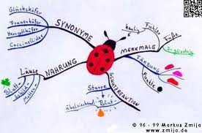
Concept-Maps  Bei der Frage „Was hängt wie mit etwas anderem zusammen?“, bei Fragen nach Ursachen und Auswirkungen sind Mindmaps auf Grund ihrer hierarchischen Struktur weniger geeignete Hilfsmittel. Vernetzungen aufzuzeigen gelingt im Concept Map gut. In der Regel sind die vorgegebenen „Knoten“ Substantive und die „Ursache-Wirkungsbeziehungen“ werden durch Verben ausgedrückt. Zwischen den Begriffen können Querverbindungen, die nicht hierarchisch sind, bestehen. | 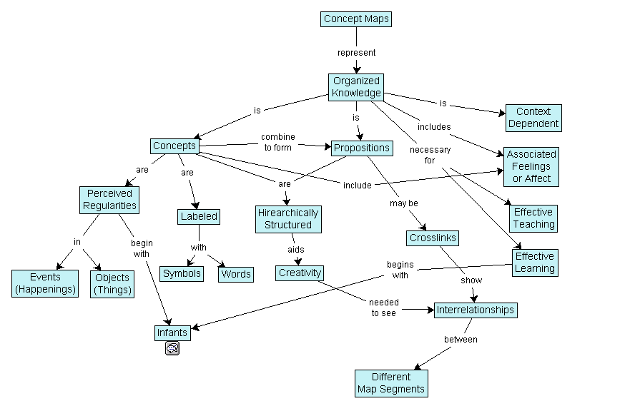

SQ3R-Methode
S = Survey ( Überblick verschaffen, Inhaltsverzeichnis, Zusammenfassung lesen...)
Q = Question (Fragen zum Text stellen: Was will ich in diesem Text erfahren, was wird wohl geprüft, was weiß ich bereits über das Thema..)
R = Read (Lesen, wichtiges unterstreichen, Randbemerkungen, Fragen im Blickfeld halten)
R = Recite (Wiedergabe der wesentlichen Inhalte, verbal oder schriftlich, Skizzen...)
R = Repeat (Wiederholung der Inhalte in größer werdenden Zeiträumen)

7.2.) Mnemotechniken („Paukhilfen“)

Chunks bilden
SQ3R ist ein Chunk, das mehrere Wissenseinheiten verknüpft, den Kurzeitspeicher entlastet und die Erinnerung erleichtert.
Nicromankowosi: Nickel, Chrom, Mangan, Kobalt, Wolfram, Silizium (eine Gruppe der Metalle)

Reim-Techniken
z.B.: Gieß kein Wasser in die Säure, sonst geschieht das Ungeheure.

Eselsbrücken bilden:
→ Am besten selbstgestrickt, phantasievoll und „aktivierend“ (also z.B. lustig, provokativ, etc....) z.B. „Herr Hauf hat Frauen zu Hauf“ um den Namen des gutaussehenden Herrn Hauf abzuspeichern, oder „die aufmerksame Frau Merkt merkt alles!“

LOCI-Technik
Zu lernende Wissenseinheiten (Vokabeln, Aspekte...) werden mit einem bestimmten Weg (z.B. durch ein Dorf) und den dortigen Lokalitäten verknüpft (möglichst vertraute Strukturen mit hoher „Bildkraft“).
Beispiel für das Merken der Zutaten zum Brotbacken:
Eine Backform klemmt in der Haustür, beim Weg zur Gartentüre rutsche ich auf Butter aus, Mehl staubt wie Nebel durch die Luft, auf dem Briefkasten steht eine Packung Salz; der Briefträger wirft mir ein Päckchen Hefe zu, im Garten gegenüber ist eine Sonnenblume mit großen Kernen...

Schlüsselwortmethode
Bsp: Amerikaner lernt Spanisch. Für ein neues Wort (z.B. „carta“ =Brief) sucht er sich ein Schlüsselwort in der eigenen Sprache (z.B. cart = Einkaufswagen) und visualisiert die beiden Begriffe gemeinsam (Brief im Einkaufswagen).
Diese Technik ist in den verschiedensten Bereichen effektiv, weniger aufwändig und in der Wirksamkeit empirisch sehr gut bestätigt.
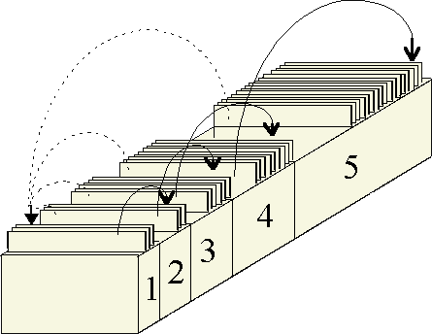

Karteikartentechnik
Vokabeln oder auch Wissen aus anderen Bereichen (Definitionen, Begriffe...) können mit Karteikarten systematisch gelernt und wiederholt werden.

Gekonnte (Lösung Rückseite) Wissenshalte wandern in der Kartei weiter, nicht gekonnte eine Stufe zurück.
Kategorien z.B.: Bösartig -> Gewusst -> 1. Wiederholung -> 2. Wiederholung -> 3. Wiederholung -> Alphabetische Ablage „Mein Wissen“.

Ablauf: -Lernen von ca. 7 Wissenseinheiten, (wenn Verknüpfungen leicht herstellbar auch mehr, ansonsten selbst herstellen, Sätze bilden, Bilder verknüpfen..),
-1te Überprüfung nach ca. 30 min
- Nicht gekonnte Einheiten noch mal an diesem Tag
-1te Gesamtwiederholung nach 1-2 Tagen
-2te Gesamtwiederholung nach 3-4 Tagen
-3te Gesamtwiederholung nach 1-2 Wochen

Die Erstellung der Karteikarten kann auf mehrere Personen aufgeteilt werden und die entstandene Kartei kann zu Quizspielen benutzt werden.

7. Literatur

Edelmann, W., Wittmann, S.: „Lernpsychologie“. Beltz Verlag, 2019

Metzig, W., Schuster, M.: „Lernen zu lernen“, Springer Verlag 2020

Mietzel, G.: „Pädagogische Psychologie des Lernens und Lehrens“. Hogrefe Verlag, 2007

Kraft, Gregor: Lerntechniken & Lernmethoden – Great Books 4you 2019
Weidenmann, B., Krapp, A.: „Pädagogische Psychologie“, Beltz Verlag 2006

Internetseiten:

Concept Maps: http://www.uni-due.de/imperia/md/content/chemiedidaktik/ag-sumfleth/trainingsprogramm-concept_mapping-strategie.pdf

Lerntechniken: http://www.stangl-taller.at/ARBEITSBLAETTER/LERNTECHNIK/default.shtml

